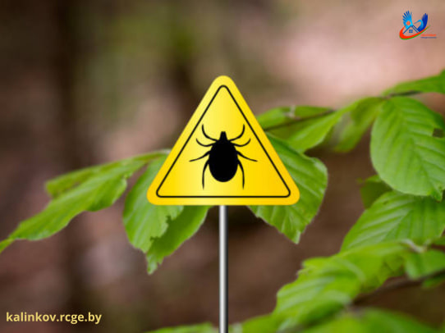
Пресс-релиз
Продолжается сезон активности клещей!
❗️Специалисты Калинковичского райЦГЭ напоминают о важности правильного использования защитных средств!
О том,как не ошибиться при выборе и нанесении репеллентов и акарицидов, несколько правил:
❗️Акарицидно-репеллентные средства (убивают клещей) наносят только на одежду,а не на кожу.После обработки одежду необходимо просушить и только затем надевать.
❗️Спреи и аэрозоли действуют ограниченное время.Дождь и повышенная влажность смывают защиту,поэтому обработку нужно повторять.
❗️Репеллент действует в момент нанесения.Если обработаны только брюки,клещ заползет на необработанный рукав куртки,он легко может добраться до кожи. Важно обрабатывать все части одежды, которые могут соприкасаться с травой.
❗️Также напоминаем! Основной мерой предупреждения укуса является соответствующая экипировка при посещении«зеленой зоны»,проведение само- и взаимоосмотров,осмотр домашних питомцев,грибов и других вещей,привезенных из леса.
⚠️Будьте осторожны и внимательны!

